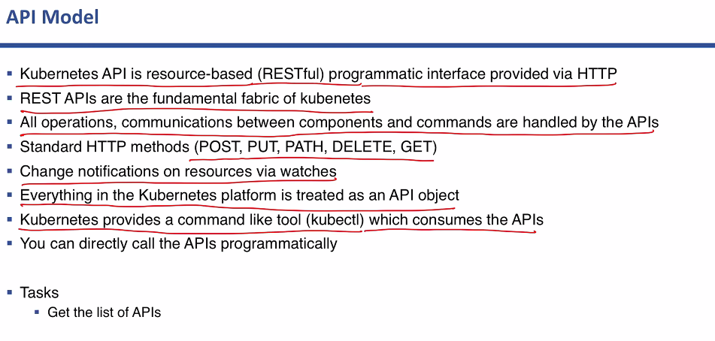

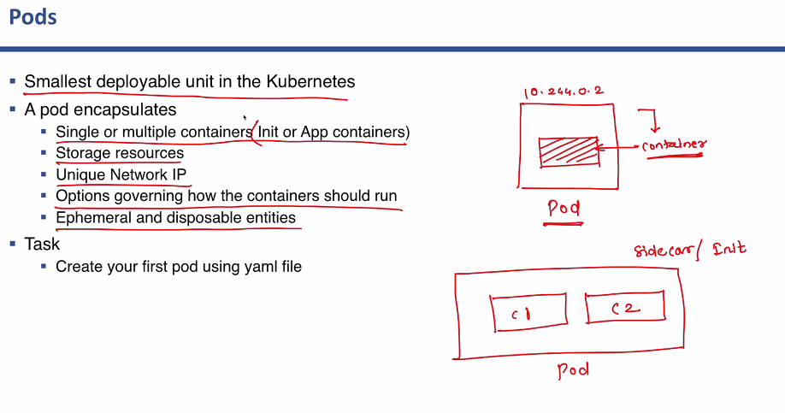

Createtion of pod:

kubectl run --image httpd mypod

kubectl get po

kubectl get pod -o wide

kubectl describe po mypod